ГКОУ МО ВСОШ №20

Ежегодный областной творческий конкурс

«Кроссмейстер»

Тема: Первая Мировая война

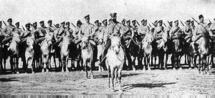

Автор: Никитченко Станислав, 10 кл.
Кураторы:
Учитель истории Рябков В.А.

пгт. Зеленоборский
2014

Кроссворд по Истории

 |  |  |  |  |  |  |  | 1
 |  |  |  |  |  |  |  |  |  |  |  |  |  |  |  |  |  |  |  |  | 2
 |  |  |  |  |  |  |  |  |  |  |  |  |  |  |  |  |  |  |  |  |  |  |  |  |  |  |  |  |  |  |  |  |  |  |  | 4
 | 3
5
 |  |  |  |  |  |  |  |  |  |  |  |  |  |  |  |  |  |  |  |  |  |  |  |  |  |  |  |  | 8
 |  |  |  |  |  |  |  |  |  |  |  |  |  |  |  | 6 |  |  |  |  |  |  |  | 7 |  |  |  | 9
 |  |  |  |  |  |  |  |  |  |  |  |  |  | 10
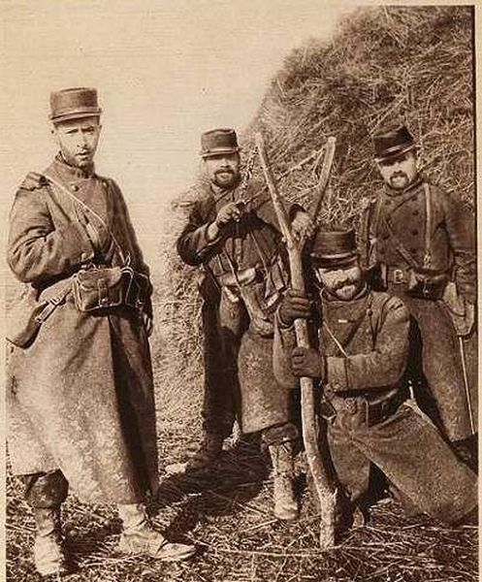
 |  |  |  |  |  |  |  |  |  |  |  |  |  |  |  |  |  |  |  |  |  |  |  |  |  |  |  |  |  |  | 12
 |  |  |  |  |  |  |  |  |  |  |  |  |  |  |  |  |  |  |  |  |  | 11
 |  |  |  |  |  |  |  |  |  |  |  |  |  |  |  |  |  |  |  |  |  |  |  |  |  |  | 14
 |  |  |  |  |  |  |  |  |  |  |  |  |  |  |  |  |  |  |  |  |  |  | 13
 |  |  |  |  |  |  |  |  |  |  |  |  |  |  |  |  |  |  |  |  |  |  |  |  |  |  |  |  |  | 15
 |  |  |  |  |  |  |  |  |  |  |  |  |  |  |  |  |  |  |  |  |  |  |  |  |  |  |  |  |  |  |  |  |  | 17
 |  |  |  |  |  |  |  |  |  |  |  |  |  |  |  |  |  |  |  |  |  |  |  |  | 16

По вертикали:

1. Стратегический план молниеносной войны, разработанный начальником генерального штаба германии.
2. … убийство 28 июля 1914г. Эрцгерцога Франца Фердинанда.
4. Страна-член Тройственного союза.
6. Военно-политический блок России, Англии и Франции, который создан в качестве противовеса «Тройственному союзу».
7. Член Тройственного союза.
8. Русский генерал, совершивший героический прорыв в стан неприятеля.
12. Река во Франции, близ которой англо-французские войска разгромили неприятеля.
14. Наследный принц Австро-Венгрии, чье убийство послужило поводом к началу Первой Мировой войне.
15. Черноморский пролив - мечта для русского флота.
17. Огнестрельное ручное оружие с винтовой нарезкой в канале ствола, с магазином для патронов.

По горизонтали:

3. … битва, одно из крупнейших сражений Первой Мировой войны (август-сентябрь 1914г.)
5. Необычная расцветка кораблей для дезориентации противника времен Первой Мировой войны.
9. Государство на Балканах, где произошло убийство наследного принца Австро-Венгрии.
10. Насильственное присоединение территории чужого государства вопреки воле его населения.
11. Командующий Германии в годы Первой Мировой войны.
13. Одежда, которая установлена правилами для любой воинской части и для каждого рода войск вооруженных сил.
16. Русский генерал, герой Восточно-Прусской операции; из-за военных неудач застрелился.

 |  |  |  |  |  |  |  | 1
 |  |  |  |  |  |  |  | ш |  |  |  |  |  |  |  |  |  |  |  |  | 2
 |  |  |  |  |  |  |  | л |  |  |  |  |  |  |  |  |  |  |  |  | с |  |  |  |  |  |  |  |  |  |  |  |  |  |  | 4
 | 3 | г |  | а |  | л |  | и |  | ц |  | и |  |  | й |  | с |  | к |  | а | я |  |  |  |  |  |  |  |  |  |  |  |  |  | г
 |  |  |  |  |  |  |  | ф |  |  |  |  |  |  |  |  |  |  |  |  | р |  |  |  |  |  |  |  |  |  |  |  |  |  |  | е
5 | к | о |  | м |  | у |  | ф |  | л |  |  | я |  |  | ж |  |  |  |  | а |  |  |  |  |  |  |  |  |  |  |  |  |  |  | р
 |  |  |  |  |  |  |  | е |  |  |  |  |  |  |  |  |  |  |  |  | е |  |  |  |  |  |  |  |  |  |  |  |  |  |  | м
 |  |  |  |  |  |  |  | н |  |  |  |  |  |  |  |  |  |  |  |  | в |  |  |  |  |  |  |  |  |  |  |  |  |  |  | а
 |  |  |  |  |  |  |  | а |  |  |  |  |  |  |  |  |  |  |  |  | с |  |  |  |  |  |  |  |  |  |  |  |  |  |  | н
 |  |  |  |  |  |  |  |  |  |  |  |  |  |  |  |  |  |  |  |  | к |  |  |  |  |  |  |  | 8 |  |  |  |  |  |  | и
 |  |  |  |  |  |  |  |  |  |  |  |  |  |  |  | 6 |  |  |  |  | о |  |  | 7 |  |  |  | 9 | б | о | с |  | н | и |  | я
 |  |  |  |  |  |  |  |  |  |  |  |  |  | 10 |  | а |  | н |  | н | е | к | с | и | я |  |  |  | р
 |  |  |  |  |  |  |  |  |  |  |  |  |  |  |  | н |  |  |  |  |  |  |  | т |  |  |  |  | у
 |  |  |  |  |  |  |  |  |  |  |  |  |  |  |  | т |  |  |  |  |  |  |  | а |  |  |  |  | с
 |  |  |  |  |  |  |  |  |  |  |  |  |  |  |  | а |  |  |  |  |  |  |  | л |  |  |  |  | и |  | 12
 |  |  |  |  |  |  |  |  |  |  |  |  |  |  |  | н |  |  |  |  |  | 11 | в | и | л | ь | г | е | л | ь | м
 |  |  |  |  |  |  |  |  |  |  |  |  |  |  |  | т |  |  |  |  |  |  |  | я |  |  |  |  | о |  | а
 |  |  |  |  |  |  |  |  |  |  |  |  |  |  |  | а |  |  |  |  |  |  |  |  |  |  |  |  | в |  | р
 |  |  |  |  |  |  |  |  |  |  |  |  |  |  |  |  |  |  |  |  |  |  |  |  |  |  | 14 |  |  |  | н
 |  |  |  |  |  |  |  |  |  |  |  |  |  |  |  |  |  |  |  |  |  |  | 13 | у | н | и | ф | о | р | м | а
 |  |  |  |  |  |  |  |  |  |  |  |  |  |  |  |  |  |  |  |  |  |  |  |  |  |  | е
 |  |  |  |  |  |  |  |  |  |  |  |  |  |  |  |  |  |  |  |  |  |  |  |  |  |  | р
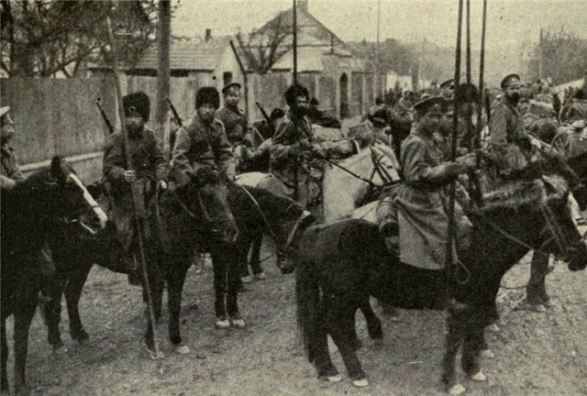 |  |  |  |  |  |  |  |  |  |  |  |  |  |  |  |  |  |  |  |  |  |  |  |  |  |  | д
 |  |  |  |  |  |  |  |  |  |  |  |  |  |  |  |  |  |  |  |  |  |  |  |  |  |  | и |  |  | 15
 |  |  |  |  |  |  |  |  |  |  |  |  |  |  |  |  |  |  |  |  |  |  |  |  |  |  | н |  |  | б |  |  |  | 17
 |  |  |  |  |  |  |  |  |  |  |  |  |  |  |  |  |  |  |  |  |  |  |  |  | 16 | с | а | м | с | о | н |  | о | в
 |  |  |  |  |  |  |  |  |  |  |  |  |  |  |  |  |  |  |  |  |  |  |  |  |  |  | н |  |  | с |  |  |  | и
 |  |  |  |  |  |  |  |  |  |  |  |  |  |  |  |  |  |  |  |  |  |  |  |  |  |  | д |  |  | ф |  |  |  | н
 |  |  |  |  |  |  |  |  |  |  |  |  |  |  |  |  |  |  |  |  |  |  |  |  |  |  |  |  |  | о |  |  |  | т
 |  |  |  |  |  |  |  |  |  |  |  |  |  |  |  |  |  |  |  |  |  |  |  |  |  |  |  |  |  | р |  |  |  | о
 |  |  |  |  |  |  |  |  |  |  |  |  |  |  |  |  |  |  |  |  |  |  |  |  |  |  |  |  |  |  |  |  |  | в
 |  |  |  |  |  |  |  |  |  |  |  |  |  |  |  |  |  |  |  |  |  |  |  |  |  |  |  |  |  |  |  |  |  | к
 |  |  |  |  |  |  |  |  |  |  |  |  |  |  |  |  |  |  |  |  |  |  |  |  |  |  |  |  |  |  |  |  |  | а

Ответы:
По вертикали  1.Шлиффена  2.Сараевское  4.Германия  6.Антанта  7.Италия  8.Брусилов  12.Марна  14.Фердинанд  15.Босфор  17.Винтовка | По горизонтали  3.Галицийская  5.Комуфляж  9.Босния  10.Аннексия  11.Вильгельм  13.Униформа  16.Самсонов

